МІНІСТЕРСТВО ОСВІТИ І НАУКИ, МОЛОДІ ТА СПОРТУ УКРАЇНИ

**НАЦІОНАЛЬНИЙ УНІВЕРСИТЕТ «ЛЬВІВСЬКА ПОЛІТЕХНІКА»**

Інститут телекомунікацій, радіоелектроніки та електронної техніки



**ЗВІТ**

з лабораторного практикуму №4-5

# з дисципліни **«Об`єктно-орієнтоване програмування, частина 1»**

Виконав: ст. гр. АП-22 Щербатюк В.С.

Прізвище І.П.

Дата виконання роботи: «_____» ________ 2025р.

Дата подання звіту за графіком: «_____» ________ 2025р.

Дата подання звіту студентом: «_____» ________ 2025р.

__________________

підпис студента

|  |  |  |
| --- | --- | --- |
| **Оцінка за звіт** | **Оцінка за захист** | **Загальний бал** |
|  |  |  |

Прийняв: Алтунін С.І. ______________ підпис

**Львів – 2025**

**Лабораторна робота №4-5.**

**Конструювання класів**

**Мета:**

Створити, відлагодити та протестувати програму, у якій створити

клас для обробки даних.

**Хід роботи:**

1. Ознайомитися із оголошенням класу, його полів та методів, а також їх

використанням.

2. Вибрати завдання згідно свого варіанту у ДОДАТКУ.

3. Розробити блок-схему алгоритму програми.

4. Реалізувати програму для виводу даних полів (членів) класу.

**Варіант 24:**



**Рекомендації до роботи:**

1. продумайте, які типи змінних вам потрібно використати для виконання

завдання.

2. при створенні екземпляру класу дайте йому ім’я відповідно до

призначення класу, наприклад Student John.

3. реалізуйте конструктор за замовчуванням, конструктори з параметрами,

деструктор.

4. використайте конструктор з параметрами для збереження даних.

5. реалізуйте методи класу для введення і виведення даних.

6. реалізуйте кілька екземплярів заданого класу зі збереженням даних як

при ініціалізації, так і з використанням методу присвоєння значення

змінним.

7. методи зміни полів класу повинні перевіряти валідність заданих змінних

і попереджувати користувача про некоректні значення.

8. додайте можливість виведення інформації про екземпляр класу за

певним критерієм, наприклад резисторів з певним номінальним опором,

осцилографів з не менше ніж N каналами, всіх генераторів сигналів з

наявністю модуляції тощо. Якщо інформація за певним критерієм

відсутня, то потрібно вивести відповідне повідомлення.

9. можете збільшити кількість членів класу додатковими полями чи

методами, наприклад для копіювання даних із вашого класу.

10. програма має вивести на консоль (термінал) вхідні дані та результат

виконання.

**Теоретичні відомості:**

Клас у мові програмування С++ — це користувацький тип даних, який об’єднує в собі змінні (поля) та функції (методи), що працюють із цими змінними.  
Клас описує структуру та поведінку об’єктів, а об’єкти є екземплярами класів.

Основні особливості класів у С++:

* Дані — змінні, що описують стан об’єкта.
* Методи — визначають дії, які може виконувати об’єкт.
* Конструктор — спеціальний метод, що викликається під час створення об’єкта.
* Деструктор — спеціальний метод, що викликається при знищенні об’єкта.
* Інкапсуляція — обмеження доступу до внутрішніх змінних класу (через private, protected, public).
* Перевірка даних — важливий етап у програмуванні, коли методи класу перевіряють правильність введених значень.

**Практична частина  
1)** Блок-схема

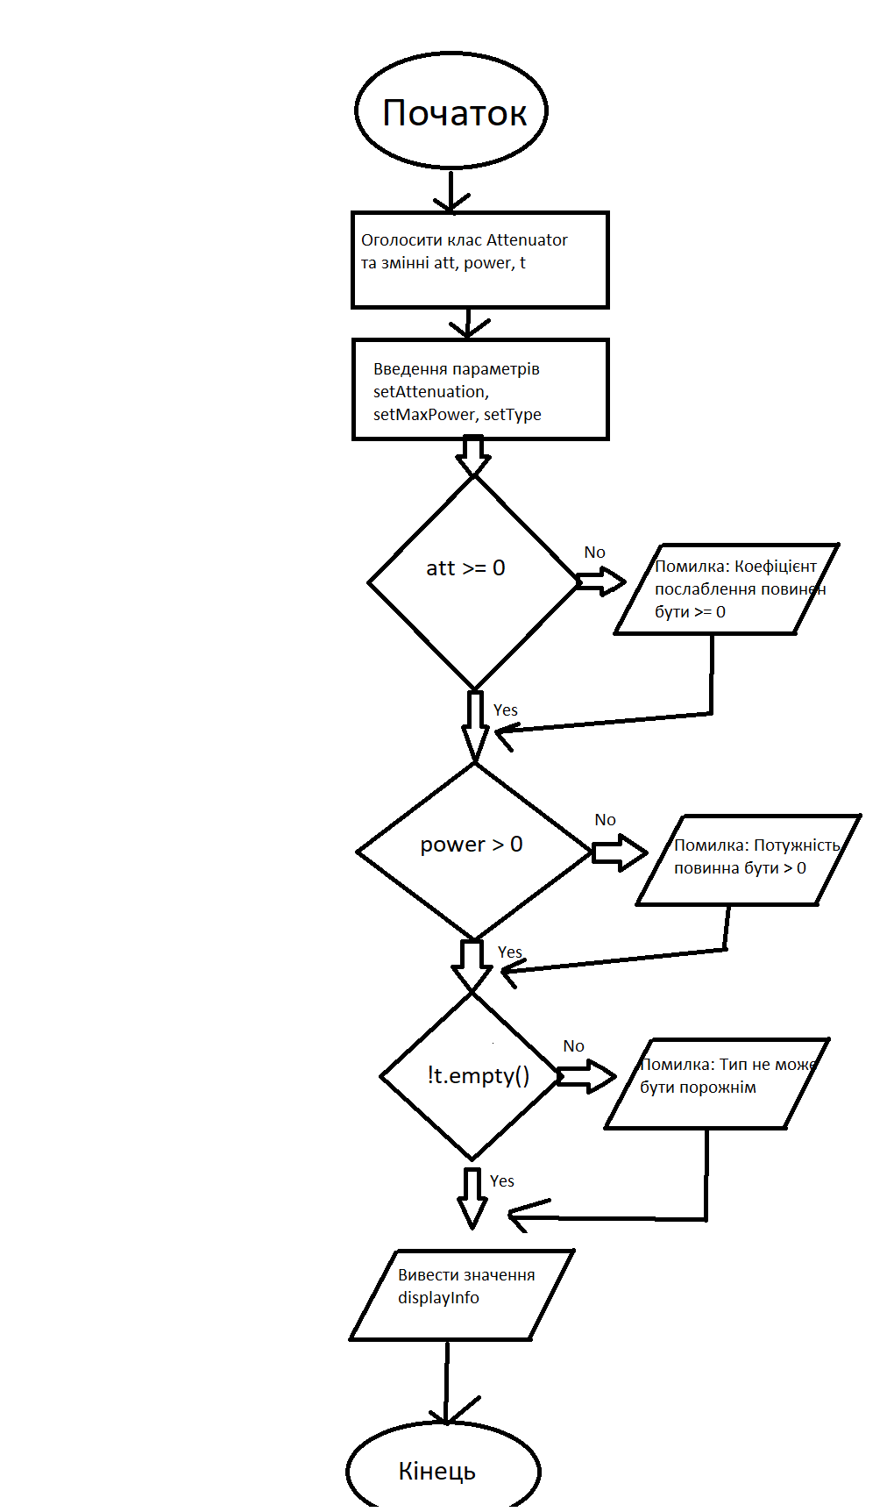

**2) Код**

#include <iostream>

#include <string>

#include <windows.h>

#include <locale>

using namespace std;

class Attenuator {

private:

    double attenuation;

    double maxPower;

    string type;

public:

    Attenuator() {

        attenuation = 0.0;

        maxPower = 0.0;

        type = "Невідомий";

    }

    Attenuator(double att, double power, string t) {

        setAttenuation(att);

        setMaxPower(power);

        setType(t);

    }

    void setAttenuation(double att) {

        if (att >= 0)

            attenuation = att;

        else

            {

            cout << "Помилка: Коефіцієнт послаблення повинен бути >= 0" << endl;

            attenuation = 0.0;

            }

    }

    void setMaxPower(double power) {

        if (power > 0)

            maxPower = power;

        else

        {

            cout << "Помилка: Потужність повинна бути > 0" << endl;

            maxPower = 0.0;

        }

    }

    void setType(string t) {

        if (!t.empty())

            type = t;

        else

            {

            cout << "Помилка: Тип не може бути порожнім" << endl;

            type = "Невідомий";

            }

    }

    double getAttenuation() const { return attenuation; }

    double getMaxPower() const { return maxPower; }

    string getType() const { return type; }

    void displayInfo() const {

        cout << "Атенюатор:" << endl;

        cout << "  Коефіцієнт послаблення: " << attenuation << " дБ" << endl;

        cout << "  Максимальна потужність: " << maxPower << " Вт" << endl;

        cout << "  Тип: " << type << endl;

    }

};

int main() {

    SetConsoleOutputCP(65001);

    SetConsoleCP(65001);

    setlocale(LC_ALL, "uk_UA.UTF-8");

   double att, power;

    string type;

    cout << "Введіть коефіцієнт послаблення (дБ): ";

    cin >> att;

    cout << endl;

    cout << "Введіть максимальну потужність (Вт): ";

    cin >> power;

    cout << endl;

    cout << "Введіть тип атенюатора: ";

    cin >> type;

    cout << endl;

    Attenuator a(att, power, type);

    cout << endl;

    a.displayInfo();

}

**3) Консоль**

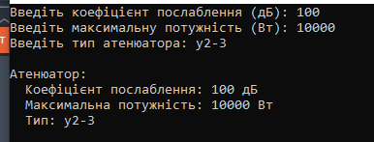

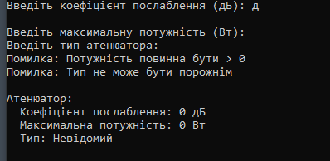

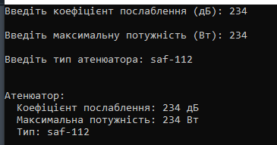

**Висновок:**

Повторив свої знання зі створення класів, побачив проблему при введенні значень типу атенюатору не сприймає кирилицю, не вважжаю критичним, адже код виконує основну функцію, яка була описана в ТЗ, а саме створення класу аттенюатора та призначення йому значень коефіцієнту послаблення, потужності та типу, перевірка їхньої відповідності та виведення на термінал.